МИНИСТЕРСТВО ОБРАЗОВАНИЯ И НАУКИ РОССИЙСКОЙ ФЕДЕРАЦИИ

Федеральное государственное бюджетное образовательное учреждение высшего образования

«РОССИЙСКИЙ БИОТЕХНОЛОГИЧЕСКИЙ УНИВЕРСИТЕТ (РОСБИОТЕХ)»

Институт промышленной инженерии, информационных технологий и мехатроники

Кафедра «Информатика и вычислительная техника пищевых производств»

Направление: 09.03.01 Информатика и вычислительная техника

**ЛАБОРАТОРНАЯ РАБОТА №**8

*на тему:*

*СТИЛИСТИЧЕСКОЕ ОФОРМЛЕНИЕ НАУЧНОГО ТЕКСТА С ПОМОЩЬЮ ТЕКСТОВОГО ПРОЦЕССОРА MS WORD*

Вариант № 10

|  |  |  |
| --- | --- | --- |
| Выполнил:  ФИО |  | Студент 1 курса, гр. 24o-090301/БА-1  Иорданиди И.C. |
| Проверил: |  | Ящун Т.В. |

Москва, 2025

Цель работы: изучение и практическое освоение возможностей текстового процессора MS Word для стилистического оформления научного текста в соответствии с требованиями Университета.

3. Выполните команду Файл/Сохранить как и сохраните документ в папку M:/ Surname_IST/Surname_LR8 под именем Surname_LR8_document_vN.docx, где вместо Surname укажите свою фамилию, а вместо N – номер своего варианта.

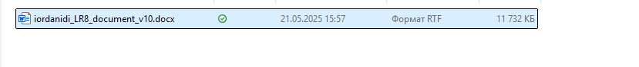

4. Создайте локальный репозиторий на базе папки Surname_LR8:

• запустите программу Проводник;

• войдите в папку Surname_LR8;

• запустите терминал Git, выбрав команду контекстного меню Open Git Bash here;

• инициализируйте локальный репозиторий и проверьте корректность его создания.

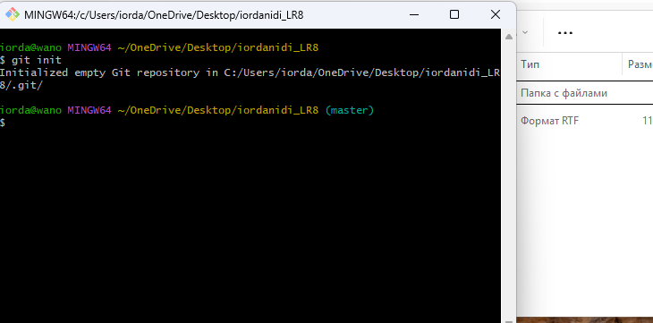

5. Создайте удаленный репозиторий на сервисе GitHub:

• перейдите на сервис GitHub и авторизуйтесь под своим аккаунтом; • создайте публичный репозиторий Surname_LR8; • в терминале git bash укажите удаленный репозиторий, с которым будет производиться синхронизация созданного ранее локального репозитория; • «запушьте» содержимое своей ветки main в удаленный репозиторий; • убедитесь в результативности проведенной операции – на ветке main удаленного репозитория должны отобразиться 2 файла: Surname_Report_LR8_Word.docx и Surname_LR8_document_vN.docx.

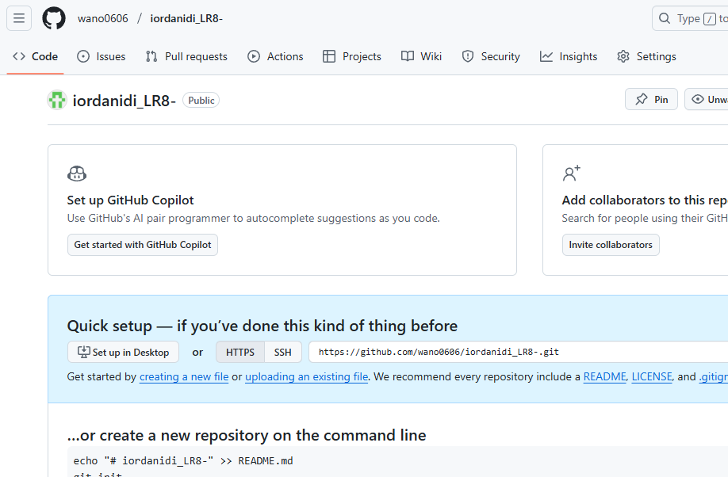

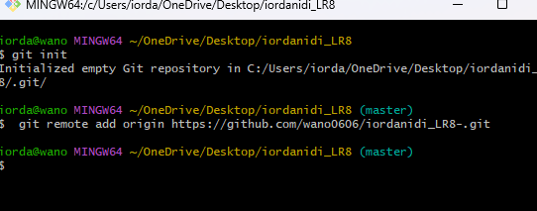

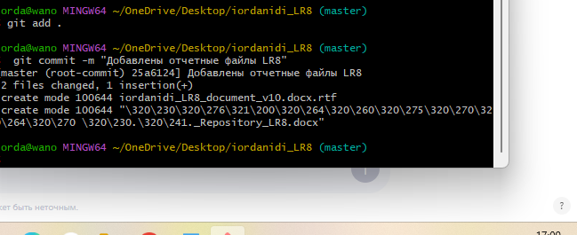

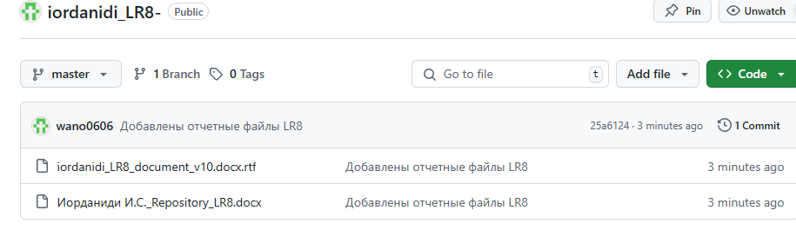

6. Загрузите титульный лист курсовой работы с дистанционного курса на e-learning. Откройте его и вставьте в начало своего документа Surname_LR8_document_vN.docx с сохранением форматирования.

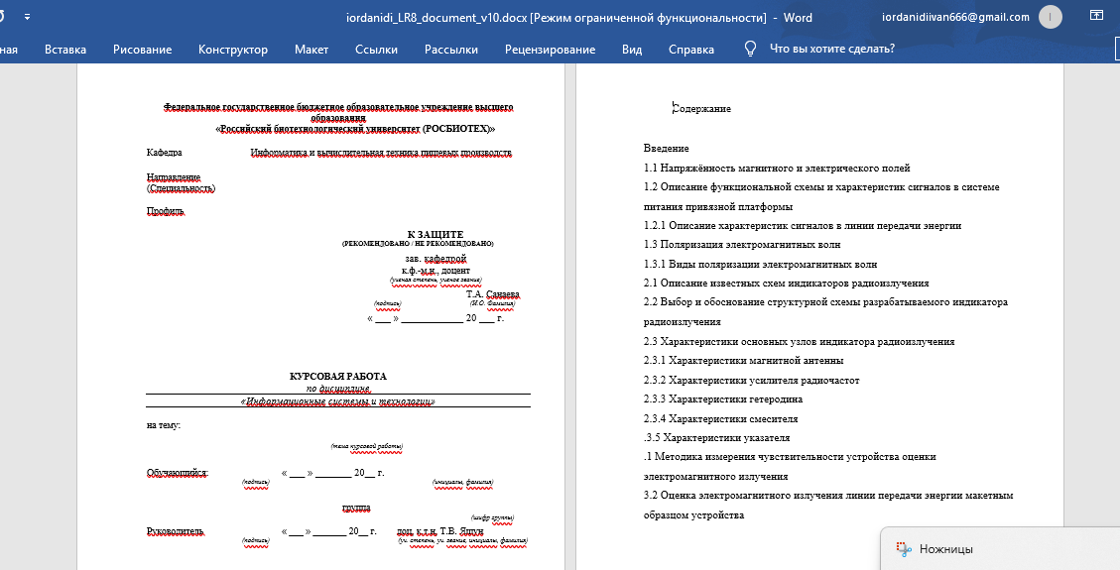

7. Заполните недостающие данные на титульном листе. Сохраните документ и зафиксируйте изменения в репозитории. Не забудьте сделать «скрины» результатов работы для отчета.

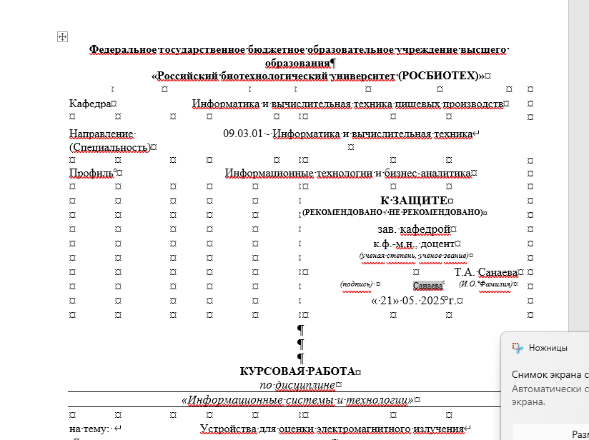

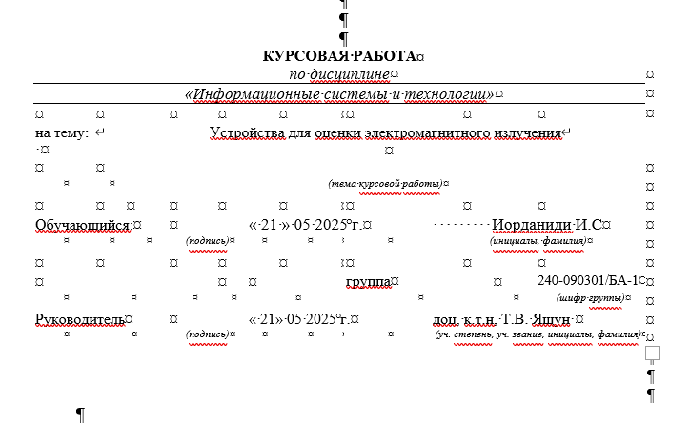

8. Загрузите с сайта РОСБИОТЕХ документ с требованиями по оформлению письменных работ по ссылке.

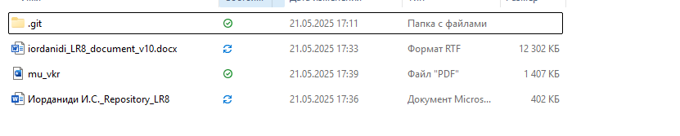

9. Установите поля документа согласно требованиям (стр. 10, Раздел 5).

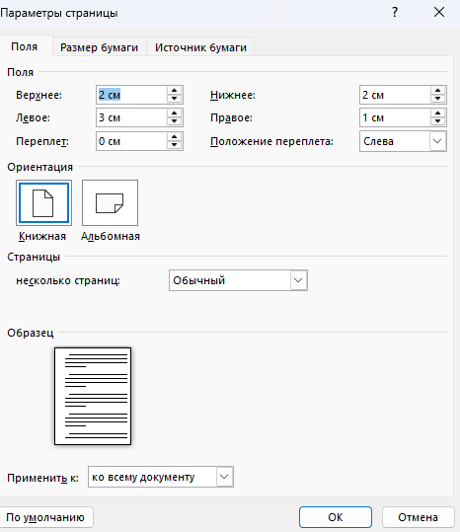

10. Удалите лишние символы абзацев и табуляций в тексте.

11. Измените стили документа согласно таблице (таблица составлена на основе требований на стр. 11-12). Сохраните документ и зафиксируйте изменения в репозитории.

12. Создайте новые стили документа согласно таблице (таблица составлена на основе требований на стр. 11-15). Сохраните документ и зафиксируйте изменения в репозитории.

13. Выполните стилевое оформление текста: • весть текст между заголовками – стилем Обычный; • «ВВЕДЕНИЕ», главы, «ЗАКЛЮЧЕНИЕ», «СПИСОК ИСПОЛЬЗОВАННЫХ ИСТОЧНИКОВ», «ПРИЛОЖЕНИЕ 1», «ПРИЛОЖЕНИЕ 2» - Заголовок 1; • отмените нумерацию для заголовков ВВЕДЕНИЕ», «ЗАКЛЮЧЕНИЕ», «СПИСОК ИСПОЛЬЗОВАННЫХ ИСТОЧНИКОВ», «ПРИЛОЖЕНИЕ 1», «ПРИЛОЖЕНИЕ 2», …; • пункты и подпункты – соответственно Заголовок 2 или Заголовок 3. • списки, формулы – соответствующими стилями.

14. Сохраните документ и зафиксируйте изменения в репозитории. Не забудьте сделать «скрины» результатов работы для отчета.

15. В случае отсутствия в тексте Вашего варианта табличного текста, добавьте некоторую таблицу, сформировав ее по имеющейся текстовой информации. Информацию для представления в табличном виде выберите произвольно. Установите для таблицы (таблиц) Автоподбор по ширине окна.

16. Сохраните документ и зафиксируйте изменения в репозитории. Не забудьте сделать «скрины» результатов работы для отчета.

17. В случае отсутствия в тексте Вашего варианта графических изображений, добавьте некоторый рисунок, сформировав его по имеющейся текстовой информации. Информацию для представления в графическом виде выберите произвольно. Оформите рисунок соответствующим стилем.

18. Сохраните документ и зафиксируйте изменения в репозитории. Не забудьте сделать «скрины» результатов работы для отчета.

19. Добавьте к таблице(ам) автоматическую подпись. Оформить таблицу(ы) и подпись(и) к ней(им) соответствующими стилями и согласно требованиям (см. стр. 13).

20. Добавьте к рисунку(ам) автоматические подписи согласно требованиям (см. стр. 14-15), оформить его(их) соответствующим стилем.

21. Удалите точки и другие знаки препинания в конце всех заголовков и текстов рисунков, в случае их наличия.

22. Сохраните документ и зафиксируйте изменения в репозитории. Не забудьте сделать «скрины» результатов работы для отчета.

23. Избавьтесь от имеющейся нумерации, удалив заданные номера страниц в колонтитулах.

24. Задайте нумерацию страниц согласно требованиям (см. п. 5.3 стр. 11). Обратить внимание на необходимость отсутствия номера на титульной странице!

25. Оформите литературу согласно примерам (см. стр 28-34), примените к перечню источников стиль Литература.

26. Сохраните документ и зафиксируйте изменения в репозитории. Не забудьте сделать «скрины» результатов работы для отчета.

27. Удалите содержание, если оно имеется в документе.

28. Вставьте новую страницу после титульного листа и сформируйте Содержание: • добавьте слово «Содержание», оформив его стилем Заголовок 1; • с использованием команды Ссылки/Оглавление сформируйте автоматическое содержание, включив в него заголовки 1-го и 2-го уровней; • вручную удалить из содержания слово «Содержание»; • задайте стили элементов содержания, используя прием «Обновление стиля в соответствии с форматированием в документе».

29. Определить места в тексте для вставки своих личных данных, подтверждающих Ваше авторство (возможно, в колонтитулах).

30. Сохранить отформатированный документ. Зафиксируйте завершение оформления документа в репозитории. Не забудьте сделать «скрины» результатов работы для отчета.

31. Выполните синхронизацию локального и удаленного репозиториев.

32. Продемонстрируйте результат выполненной работы преподавателю.

33. Обязательно поместите в отчет ссылку на свой удаленный репозиторий с оформленным документом и отчетом.

34. Проинспектируйте свой отчет на наличие «скринов», подтверждающих выполнение всех этапов работы, и ссылки на репозиторий.

35. Прикрепите файл с отчетом на курс на e-learning